CAPSTONE 2026 | Seguimiento del proyecto de título

Ficha de avance 05
Trazabilidad del sistema y vista de procesos del modelo 4+1
Identificación | Información del equipo
Proyecto y sección | Sistema MPAZ RFID: Plataforma Inteligente de Asistencia Escolar | Sección 003D
Integrantes | Samantha Tapia y Lucas Baeza
Fecha y semana académica | 25/10/2026 | Semana académica 12 según material de referencia (confirmar calendario con docente)
Iteración real del proyecto | Iteración 05 · revisión Ficha 04 (06/10/2026) · prueba aislada local ejecutada 25/10/2026
Docente guía | Reginaldo Salinas

1 Propósito y meta
Contrastar las funcionalidades y el porcentaje de avance de la ficha 04 con el funcionamiento real del sistema. Representar el flujo mediante un diagrama de actividades UML, comprobar sus resultados y definir el siguiente incremento.
Meta verificable de esta iteración: documentar CU-01 mediante A01–A14, relacionar F01–F09 con sus pruebas y brechas, y contrastar el recorrido exitoso y los rechazos del backend. La ejecución aislada del 25/10/2026 permitió correlacionar la solicitud simulada con una fila nueva de SQLite y comprobar las respuestas de seguridad; la lectura física desde ESP32/PN532 continúa pendiente.

2 Diagrama que deben presentar
Elaborar o actualizar un diagrama de actividades del flujo principal, relacionado con un caso de uso existente. Debe mostrar inicio y fin, responsables, entradas, validaciones, decisiones con condiciones, procesamiento, registro de datos y salida visible. Incluir acceso, permisos e integraciones cuando correspondan y una alternativa ante error o dato inválido.
Utilizar carriles cuando ayuden a distinguir responsabilidades. Identificar las actividades como A01, A02 y siguientes. Diferenciar con una leyenda las actividades implementadas, parciales y pendientes. Mostrar paralelismo solo cuando exista.
Ubicación en el modelo 4+1 | Aplicación
Vista de procesos | Diagrama de actividades como principal para representar el flujo.
Vista de escenarios más uno | Caso de uso que identifica al actor y su objetivo y conecta el flujo con las funcionalidades.
Apoyos complementarios | Clases para la estructura lógica y secuencia para las interacciones, si aportan a la explicación.
Esta ficha se concentra en procesos y escenarios. Para el informe 2.6, incorporar la evidencia en los apartados que establezca su guía.

3 Cruce con las funcionalidades de la ficha 04
Conservar nombres, identificadores y pesos. Incluir todas las funcionalidades de la versión 1.0; agregar filas si es necesario. No modificar pesos para aumentar artificialmente el avance. Justificar y validar cualquier cambio de alcance.
ID y funcionalidad | Peso y estado ficha 04 | Actividades relacionadas | Estado actual comprobado | Evidencia y brecha
F01. Base de datos y modelo de datos | 10 %; 100 % (F04) | A07–A10 | Tablas del modelo verificadas en prueba aislada; registro de asistencia 0→1 correlacionado con evento_id. No es validación integral de integridad y permisos. | base_datos.py; BD_01/BD_02; prueba F05 25/10/2026 (F05_2026-10-25_PRUEBA_SIMULADA_TERMINAL_ORIGINAL.txt). Pendientes más restricciones y contexto real.
F02. API de lectura y validaciones | 15 %; 100 % (F04) | A04–A08; A11; A13–A14 | GET /estado HTTP 200; POST /lectura HTTP 200; rechazo HTTP 403 de tótem inactivo y HTTP 401 sin clave, en entorno aislado. | api.py; procesar_lectura_totem.py; API_01/02; F05_2026-10-25_PRUEBA_SIMULADA_TERMINAL_ORIGINAL.txt (Git local d167c1c). No demuestra servidor desplegado.
F03. Tótem ESP32 + PN532 | 15 %; 100 % (F04) | A01–A04; A12 | Fotos y capturas anteriores respaldan lector, UID y comunicación; la prueba del 25/10 es SOLO simulación sin ESP32 físico. | HARDWARE_01/02 y API_01. Correlación física UID→API→BD sigue pendiente; firmware sin SHA vinculado.
F04. Gestión de alumnos y tarjetas | 10 %; 100 % (F04) | A07; A13 | Código de gestión identificado, sin prueba de interfaz de asignación/bloqueo dentro del nuevo ensayo. | asignar_tarjeta.py y bloquear_tarjeta.py; pendiente evidencia específica de gestión de tarjetas.
F05. Administración de tótems | 10 %; 50 % (F04) | A06; A13 | Tótem ficticio inactivo rechazado: HTTP 403 y sin nueva escritura en SQLite; gestión alta/estado por interfaz no comprobada. | Prueba F05 F05_2026-10-25_PRUEBA_SIMULADA_TERMINAL_ORIGINAL.txt y base_datos.py. F04 declara 50 %; no elevar sin gestión completa probada.
F06. Panel web y autenticación | 10 %; 100 % (F04) | A11; consulta posterior | Capturas de sesión docente en borrador, registro parcial y sesión confirmada en solo lectura; autenticación no acreditada. | DOCENTE_01/02/03 (25/10: disponibles para carga); aún faltan login de demostración y recarga persistente.
F07. Asistencias e inasistencias | 10 %; 100 % (F04) | A08–A10 | SQLite temporal: entrada_registrada 09:32:36, evento F05-PRUEBA-5247DE3F908C, registros 0→1; reenvío 1→1. | registrar_asistencia.py; BD_02; F05_2026-10-25_PRUEBA_SIMULADA_TERMINAL_ORIGINAL.txt. Simulación API–BD, no prueba del lector físico.
F08. Reportes y exportación | 10 %; 100 % (F04) | Posterior a A10 | Código de reportes identificado, pero sin captura ni archivo exportado verificado en este paquete. | exportar_asistencias_csv.py; falta demostración de exportación y apertura del archivo.
F09. Pruebas finales y documentación V1.0 | 10 %; 25 % (F04) | A01–A14 | Diagrama UML y documentación de avance disponibles; 7 verificaciones simuladas aprobadas el 25/10. Piloto y cierre siguen pendientes. | Ficha 05 + PNG/SVG; F05_2026-10-25_PRUEBA_SIMULADA_API_SQLITE.md; F05_2026-10-25_PRUEBA_SIMULADA_TERMINAL_ORIGINAL.txt; sin evaluación docente ni piloto.
Relacionar F01, F02 y siguientes con A01, A02 y siguientes. Una funcionalidad puede involucrar varias actividades. Indicar ubicación del código en GitHub, versión probada y evidencia del resultado. Registrar también las funcionalidades pendientes.

4 Actualización del avance
Estado | Cumplimiento reconocido
Terminada y comprobada | 100 % de su peso
Funciona parcialmente | 50 % de su peso
Iniciada no funcional | 25 % de su peso
No iniciada | 0 % de su peso
Aporte al avance = peso de la funcionalidad × nivel de cumplimiento. Ejemplo: peso 20 % × cumplimiento 50 % = 10 puntos porcentuales. Los pesos del alcance completo deben sumar 100 %. Elaborar el diagrama no demuestra por sí solo que una función esté terminada.
Avance declarado Ficha 04 (06/10/2026): 87,5 %. Avance de referencia para Ficha 05 (25/10/2026): 87,5 % PROVISIONAL, al conservar los niveles históricos F01–F09 sin nueva evaluación global de pesos. Variación provisional: 0 puntos porcentuales.
Cálculo conservado: 10 % × 100 % + 15 % × 100 % + 15 % × 100 % + 10 % × 100 % + 10 % × 50 % + 10 % × 100 % + 10 % × 100 % + 10 % × 100 % + 10 % × 25 % = 87,5 %.
Pruebas nuevas (25/10): GET /estado, registro nuevo simulado, fila SQLite correlacionada, idempotencia, tótem inactivo y ausencia de clave; mejoran el respaldo técnico, NO incrementan automáticamente F05 ni F09.
Semanas restantes: por confirmar con calendario oficial del curso y docente; la previsión de ocho semanas de Ficha 04 era una proyección, no una fecha validada.

5 Diagrama de actividades actualizado
Insertar un diagrama legible o adjuntarlo e indicar su ruta. Debe permitir seguir el recorrido exitoso y una alternativa de validación o error. Si el proceso es extenso, dividirlo en diagramas relacionados y mantener identificadores comunes.
Diagrama de actividades o referencia al archivo
Diagrama UML del caso de uso CU-01, con inicio y fin, actividades A01–A14, decisiones para clave/datos, autorización del tótem, estado de tarjeta/alumno y evento repetido. Camino exitoso A01→A12 y rechazos A13/A14. RESPONSABLES: estudiante (A01); tótem ESP32/PN532 (A02–A04, A12); API/backend y SQLite (A05–A11, A13–A14). Ver ANEXO GRÁFICO al final y archivo PNG/SVG/DOT por separado. Leyenda: azul = actor, verde = paso de software/hardware diseñado e implementado, amarillo = decisión/registro pendiente de validación integral, rojo = rechazo. No se representa paralelismo, porque no se comprobó un flujo concurrente.
Ruta verificada del diagrama UML: documentacion/capstone/Fase_2/Evidencias_Proyecto/Evidencias_Documentacion/MPAZ_RFID_Ficha05_Diagrama_Actividades_UML.png (SVG y DOT también disponibles).
Código consultado inicialmente: main@909f2e9 (23/10/2026). Ejecución de backend aislada: versión local d167c1c (25/10/2026); no se atribuye esta versión al firmware físico.
Estados de verificación: IMPLEMENTADO Y PROBADO EN SIMULACIÓN = API, registro SQLite y rechazos específicos; PARCIAL = consulta docente y evidencias de montaje/comunicación; PENDIENTE = traza de lectura física hasta SQLite, exportación y piloto.
Verificación | Respuesta del equipo
¿Qué actividades corresponden a las funcionalidades comprobadas? | A05–A11: validación y registro de backend reproducidos en simulación F05 (25/10); F01/F02/F07 y caso de F05. A02–A04: lectura y comunicación física observadas en evidencia anterior, NO integradas al mismo evento. F06: capturas DOCENTE_01/02/03, sin prueba de login.
¿Qué condiciones determinan los diferentes recorridos? | Clave y formato válidos; tótem activo/autorizado; tarjeta y alumno habilitados; evento_id no reutilizado; reglas de entrada/salida según jornada. Cada NO conduce a rechazo sin registro.
¿Quién realiza cada actividad y dónde se validan datos y permisos? | Estudiante presenta tarjeta; ESP32/PN532 capta UID y envía JSON; API Flask valida permisos y reglas; SQLite conserva asistencia; servidor responde; tótem indica resultado mediante buzzer.
¿Qué actividades están implementadas, parciales o pendientes? | Implementado y verificado en simulación: validaciones de API, entrada, SQLite, idempotencia, tótem inactivo y clave ausente (A05–A11, A14 según rama). Parcial: A01–A04 y A12 con capturas previas, sin correlación física actual. Pendiente: integración física completa y pruebas de exportación/piloto. El diagrama es de diseño y sus colores indican tipo de actividad; esta clasificación declara el nivel real de prueba.
¿Qué diferencias existen entre el diagrama y el sistema? | La nueva simulación confirma API→SQLite con el mismo evento_id; el diagrama además incluye captación por PN532 y retorno al dispositivo, que NO se probaron el 25/10. Por ello, no se declara integración física completa.
Criterio de revisión: debe ser posible recorrer el diagrama y reproducir ese flujo en el sistema. Una lista de pantallas no basta para explicar el proceso.

6 Comprobación de un caso de uso
Elemento | Definición
ID y nombre del caso de uso | CU-01 — Registrar entrada/salida mediante tarjeta RFID (escenario del modelo 4+1).
Actor y objetivo | Actor principal: estudiante; colaboradores: tótem ESP32/PN532 y sistema servidor. Objetivo: registrar asistencia válida sin duplicar eventos.
Funcionalidades relacionadas de la ficha 04 | F01 Base de datos; F02 API; F03 Tótem; F04 Tarjetas/alumnos; F05 Tótems; F07 Asistencias. El panel F06 consulta el resultado posteriormente.
Precondiciones y datos de entrada | Para simulación: estudiante y tarjeta ficticios, tótem lógico activo, petición JSON con UID F05A1B2C y evento_id F05-PRUEBA-5247DE3F908C, clave API de prueba. Para ensayo físico futuro: tarjeta y ESP32/PN532 autorizados.
Reglas validaciones y alternativa ante error | Validar clave y campos, autorización del tótem, tarjeta y alumno, y unicidad de evento_id. Ante dato inválido o repetido, devolver error/estado sin crear otro registro.
Salida esperada y datos que deben quedar registrados | Esperado: una entrada sin duplicación y persistencia en SQLite. Observado 25/10: HTTP 200, entrada_registrada 09:32:36, fila con mismo evento_id; reenvío evento_repetido (1→1); tótem inactivo HTTP 403; sin clave HTTP 401. Fuente: TXT original de terminal. El hardware no participó.
Se contrastaron capturas anteriores API_01, API_02 y BD_02 con una prueba NUEVA efectuada el 25/10/2026 sobre Git local d167c1c. En Flask.test_client y SQLite temporal se ejecutaron 7 verificaciones satisfactorias, incluida la ruta exitosa simulada POST /lectura→SQLite con el mismo evento_id F05-PRUEBA-5247DE3F908C (0→1). No se ejecutó la ruta desde la tarjeta/ESP32 físico. Evidencia original: documentacion/capstone/Fase_2/Evidencias_Proyecto/Evidencias_Sistema_Aplicacion/F05_2026-10-25_PRUEBA_SIMULADA_TERMINAL_ORIGINAL.txt.
Paso | ID de actividad | Resultado observado y evidencia
Ingreso de datos | A01–A04 | Evidencia previa API_01: UID y evento transmitidos por ESP32; HTTP 200, sin inserción nueva comprobable con ese mismo evento. Prueba 25/10: UID simulado, sin PN532.
Validación y decisión | A05–A08 | 25/10: GET /estado 200; POST /lectura 200; tótem inactivo 403 y petición sin clave 401 en test_client. Además, validaciones de UID/tótem según código. No prueba física.
Procesamiento y registro | A09–A10 | 25/10: entrada_registrada 09:32:36; SQLite aumenta 0→1. Evento igual en petición y en campos evento_id/evento_entrada_id. TXT F05_2026-10-25_PRUEBA_SIMULADA_TERMINAL_ORIGINAL.txt.
Salida al usuario | A11–A12 | 25/10: JSON entrada_registrada retornado por Flask test_client. La señal LED/buzzer real del dispositivo no fue verificada en esta sesión. Panel docente mostrado por separado.
Alternativa ante error | A08; A14 | 25/10: evento_repetido al reenviar el mismo evento, conteo 1→1; totem_inactivo 403, no_autorizado 401, sin escrituras adicionales. Verificación anterior API_02: 7→7.

7 Compromiso para la siguiente iteración
Brecha detectada | Incremento comprometido | Responsable y fecha | Criterio de aceptación
Falta integrar lectura física y la misma fila SQLite en un único ensayo. | Ejecutar CU-01 desde tarjeta real: lector PN532/ESP32 → solicitud/evento_id → API → SQLite → consulta/panel. Ya existe simulación API–SQLite aprobada. | Lucas: lector/ESP32; Samantha: API, BD y evidencias. Próxima jornada con acceso al colegio, fecha por acordar. | Mismo UID ficticio de prueba/evento_id registrado en monitor, solicitud y BD; evidencia sin datos reales.
Administración de tótems parcial en F04; rechazo inactivo probado solo por backend. | Registrar/consultar/activar/inactivar tótem desde interfaz y validar acceso. Conservar prueba de rechazo HTTP 403 adjunta. | Samantha (software/API y BD), con Lucas para montaje; fecha por acordar. | Alta y estado consultables desde interfaz; activo habilita y desactivado rechaza; evidencias reproducibles.
Capturas docentes parciales; login, exportación y piloto no documentados. | Subir DOCENTE_01/02/03, probar login autorizado, persistencia por recarga y exportación Excel; preparar piloto. | Samantha: panel y reportes; Lucas: apoyo a piloto; validación docente y fecha por acordar. | Login sin exponer claves, sesión confirmada que persiste tras recarga, archivo exportado legible y plan piloto con datos de prueba.
Entregar en GitHub esta ficha, el diagrama de actividades y la evidencia del flujo probado. Mantener actualizados el diario de reflexión y el informe final.
Resultado de la revisión: [ ] Coherente [ ] Coherente con ajustes [ ] Requiere corrección
Observación del docente: PENDIENTE DE EVALUACIÓN DOCENTE.
Representante del equipo: ____________________ Docente guía: ____________________

8 Mejoras reflexión y avance del informe
Completar con evidencia de la semana. Vincular la reflexión con las preguntas del diario 2.1 y registrar el avance del informe según la guía 2.6. Este seguimiento no reemplaza esos documentos.

Retroalimentación y mejoras aplicadas
Observación recibida de fase 1 o revisión posterior | Mejora aplicada y evidencia
Ficha 04 solicita comprobar cada función; el instrumento 05 exige proceso reproducible y decisiones. | Diagrama de actividades CU-01 y matriz F01–F09 vinculados con código; prueba simulada F05 aprobada el 25/10 y transcripción TXT en GitHub.
No se adjunta evaluación textual del docente ni evidencia de comentarios adicionales. | Evaluación textual del docente no proporcionada; se conserva el apartado para sus observaciones, sin atribuirle correcciones.

Diagnóstico de capacidades del equipo
Aspecto | Respuesta y acción
Fortaleza que permitió avanzar | Capacidad para coordinar evidencias de API Flask, SQLite, control de eventos y revisión de panel docente; prueba simulada del 25/10 permitió reproducir CU-01 en backend.
Dificultad actual y efecto en el desarrollo | La ejecución 25/10 no incluyó hardware físico; la interfaz docente tiene capturas en borrador, parcial y confirmada, pero login, exportación y persistencia por recarga no fueron verificados en esta iteración.
Acción de mejora responsable y fecha | Samantha: anexar TXT y capturas de panel, verificar login/exportación. Lucas: preparar correlación PN532–API–SQLite; ambos: revisar F01–F09 y acordar fechas con docente.

Reflexión del aprendizaje
Reflexión vinculada al diario 2.1 (redacción literal de la pregunta pendiente de cotejo con el instrumento original).
¿Qué aprendimos al contrastar el diagrama con el sistema y qué cambiaremos? Aprendimos a distinguir la comunicación HTTP 200 de un registro nuevo. Al ejecutar el 25/10 la ruta simulada API→SQLite, comprobamos el mismo evento_id en la entrada y en la fila persistida (0→1) y que su reenvío no duplica datos (1→1). Para la próxima iteración integraremos lector físico y retorno del resultado, comprobaremos sesión docente tras recarga y exportación. Este texto es borrador de reflexión grupal, sujeto a revisión de Samantha y Lucas en el diario 2.1.

Avance del informe final 2.6
Apartado según la guía | Actualización y evidencia | Pendiente responsable y fecha
Relevancia, problema y objetivos | Necesidad escolar y finalidad del registro asistido por RFID descritas en guía 1.5 y 2.4. | Revisar con equipo/docente; fecha por definir.
Metodología y pertinencia | Desarrollo incremental con módulos Flask/SQLite y tótem ESP32/PN532; prueba aislada 25/10 reproduce backend sin hardware; trazabilidad F01–F09 conservada. | Ajustar cronograma real y justificar decisiones; ambos.
Desarrollo, dificultades y ajustes | UML A01–A14 y control de rutas de rechazo; HTTP 401/403, evento_repetido e inserción correlacionada SQLite documentados desde test_client. Gestión de tótems parcial. | Demostrar casos límite, piloto y trazas correlacionadas; ambos.
Evidencias de avance | Dos PDF de diagramas; seis imágenes técnicas previas; Fichas 02–05; DOCENTE_01/02/03 aportadas (carga a GitHub pendiente); evidencia simulada F05: reporte Markdown y TXT original. | Subir tres capturas DOCENTE y Word actualizado; obtener login, exportación y piloto cuando corresponda. Responsables y fecha: validar con equipo.
Intereses/proyecciones profesionales | Contribución de software/BD/API y hardware IoT alineada con el proyecto. | Textos personales validados por Samantha y Lucas; sin inventar voces.
Conclusiones y forma de entrega | Avance técnico documentado, con trazabilidad del backend en simulación. Informe académico 2.6 completo todavía pendiente de su guía, revisión del equipo y aprobación docente. | Seguir pauta 2.6 oficial, revisar inglés y anexos con docente; ambos.
Conclusión preliminar (25/10/2026): el backend del Sistema MPAZ RFID quedó respaldado con una simulación reproducible sin hardware: GET /estado (200), entrada registrada y misma fila SQLite (0→1), prevención de repetición (1→1), rechazo de tótem inactivo (403) y solicitud sin clave (401). Las tres capturas de interfaz docente documentan estados de sesión. No se declara completa la validación física RFID, login, exportación, piloto ni revisión docente. El avance de referencia sigue en 87,5 % provisional; próximos compromisos sujetos a planificación del equipo.

ANEXO I · DIAGRAMA DE ACTIVIDADES UML — CU-01 (1/2)
Flujo principal: lectura RFID, identificación del evento y primeras validaciones de acceso. La parte (2/2) continúa con tarjeta, evento y persistencia. Diagrama de diseño; contraste en el apartado 6.
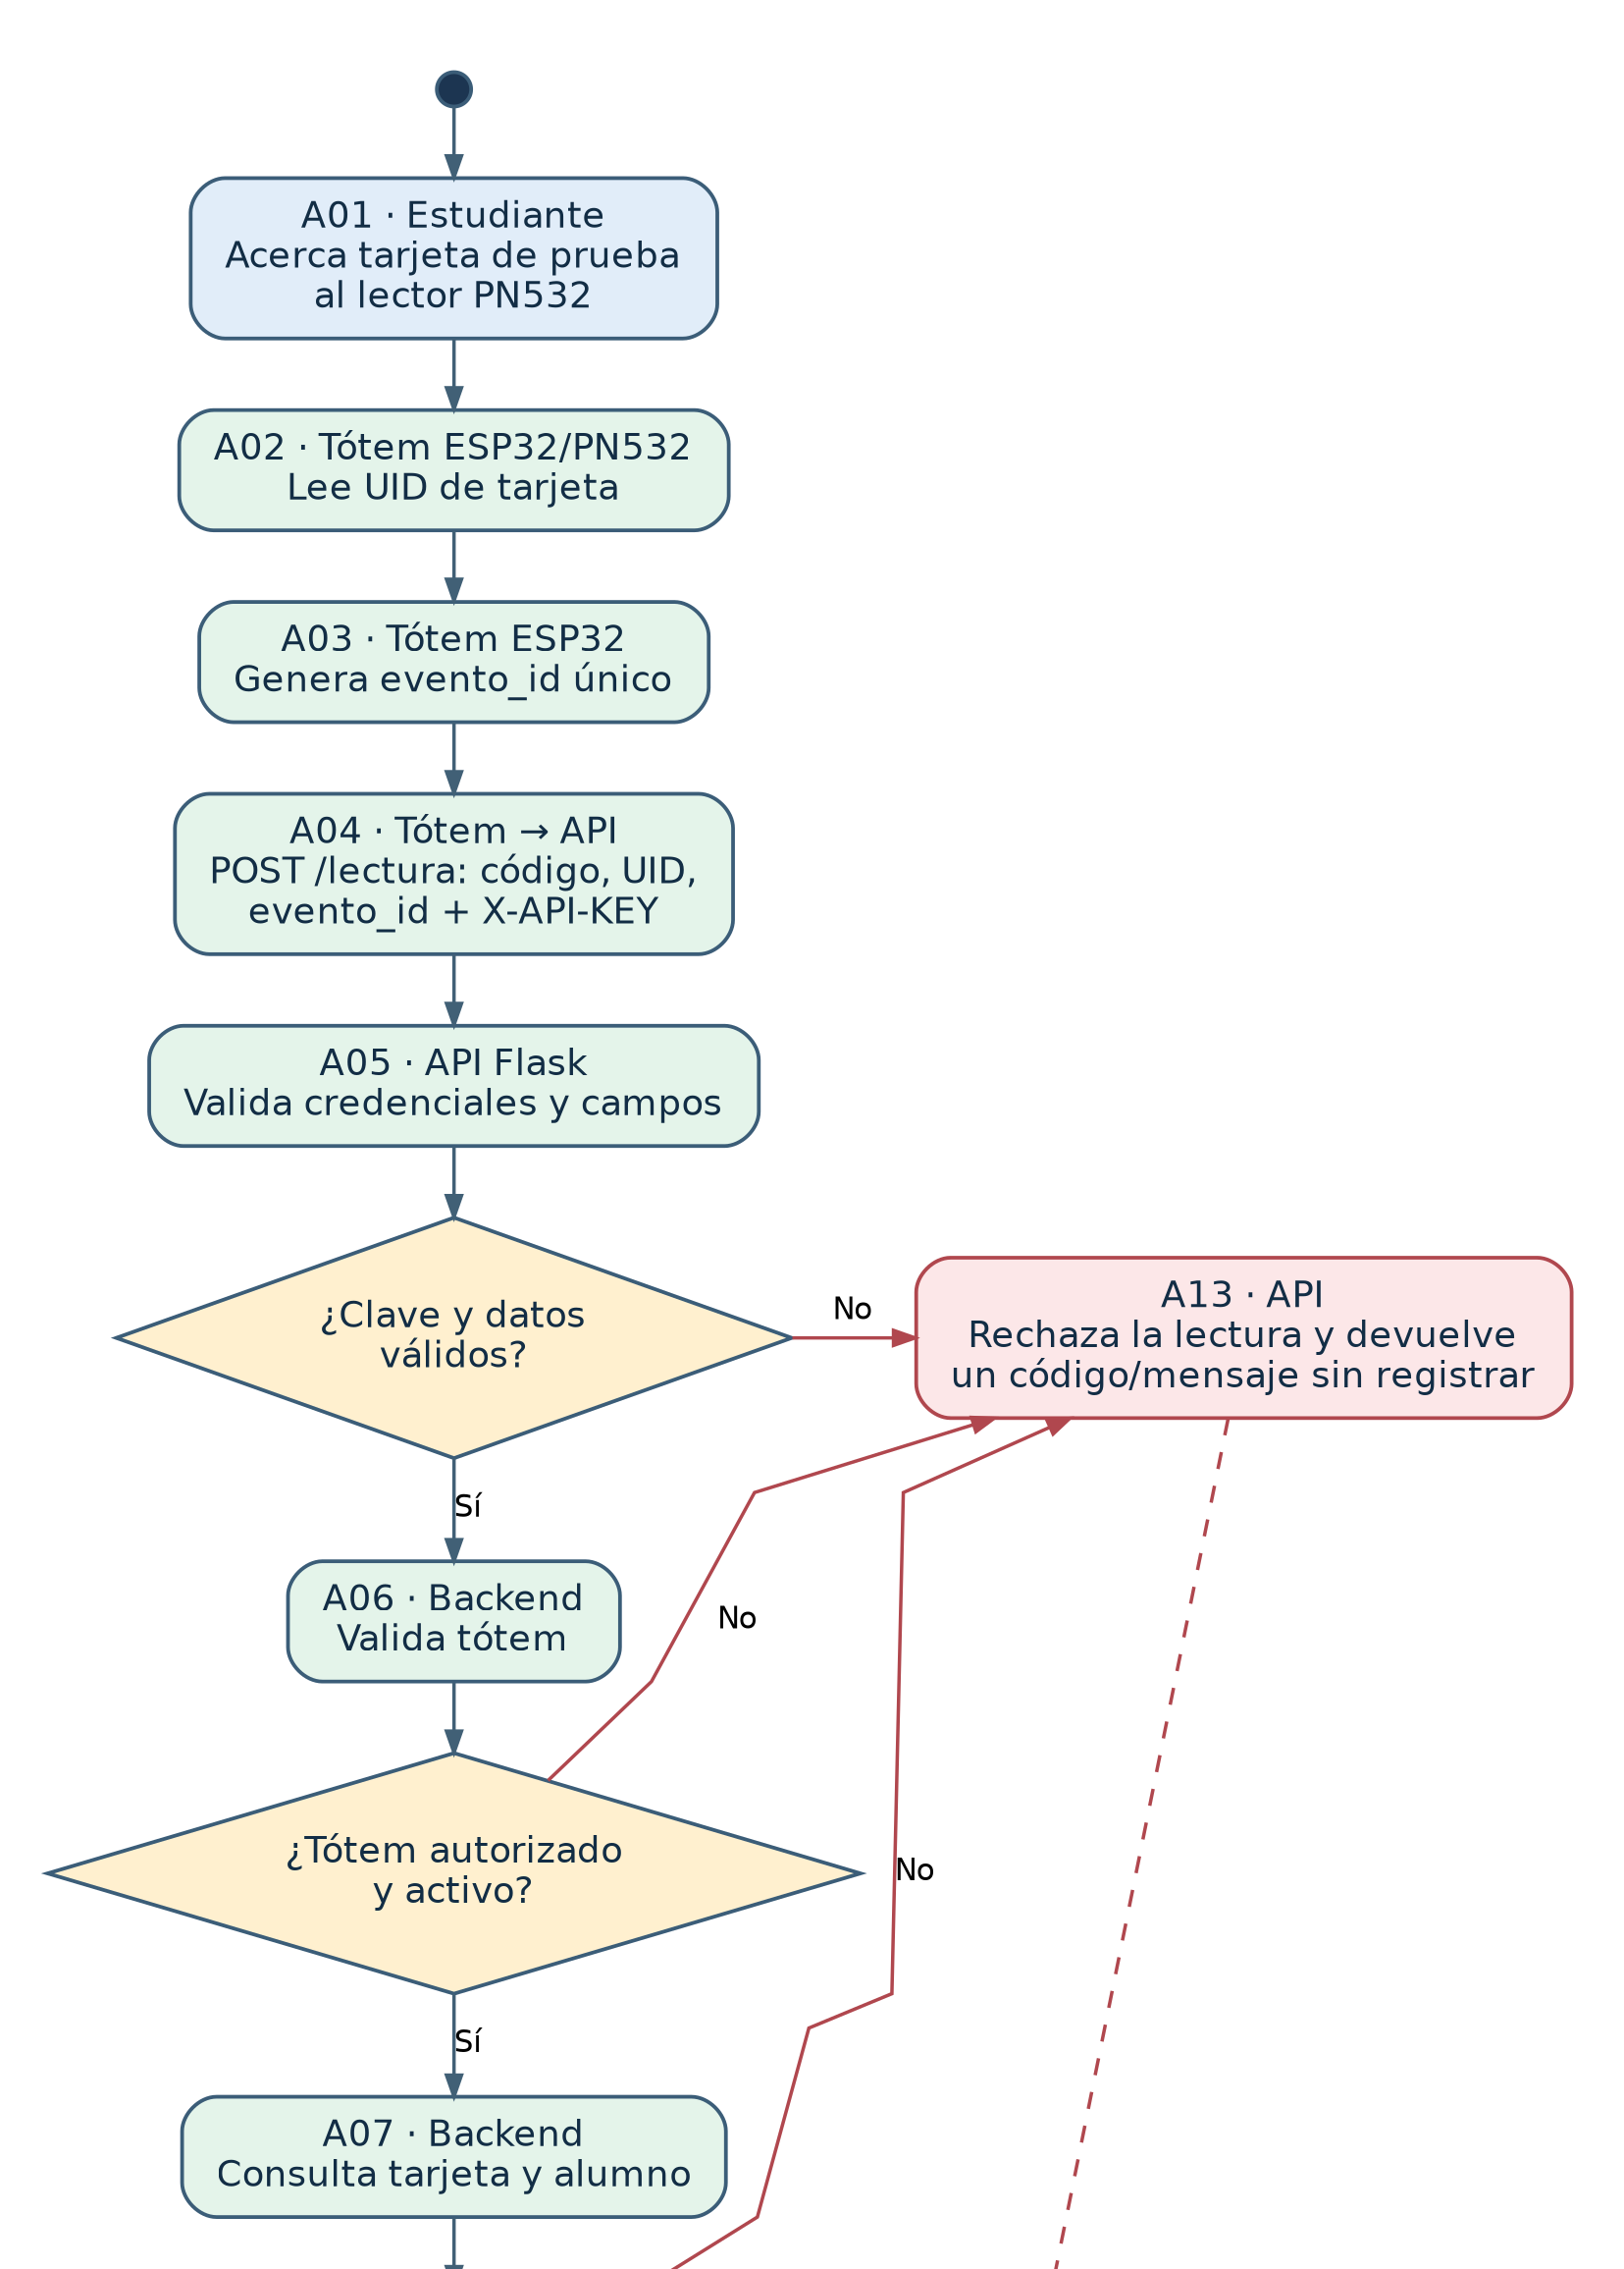

ANEXO I · DIAGRAMA DE ACTIVIDADES UML — CU-01 (2/2)
Continuación: validación de credencial, prevención de duplicados, registro de asistencia y respuesta. Las flechas rojas describen rutas de rechazo; la captura de evento_repetido respalda A14.
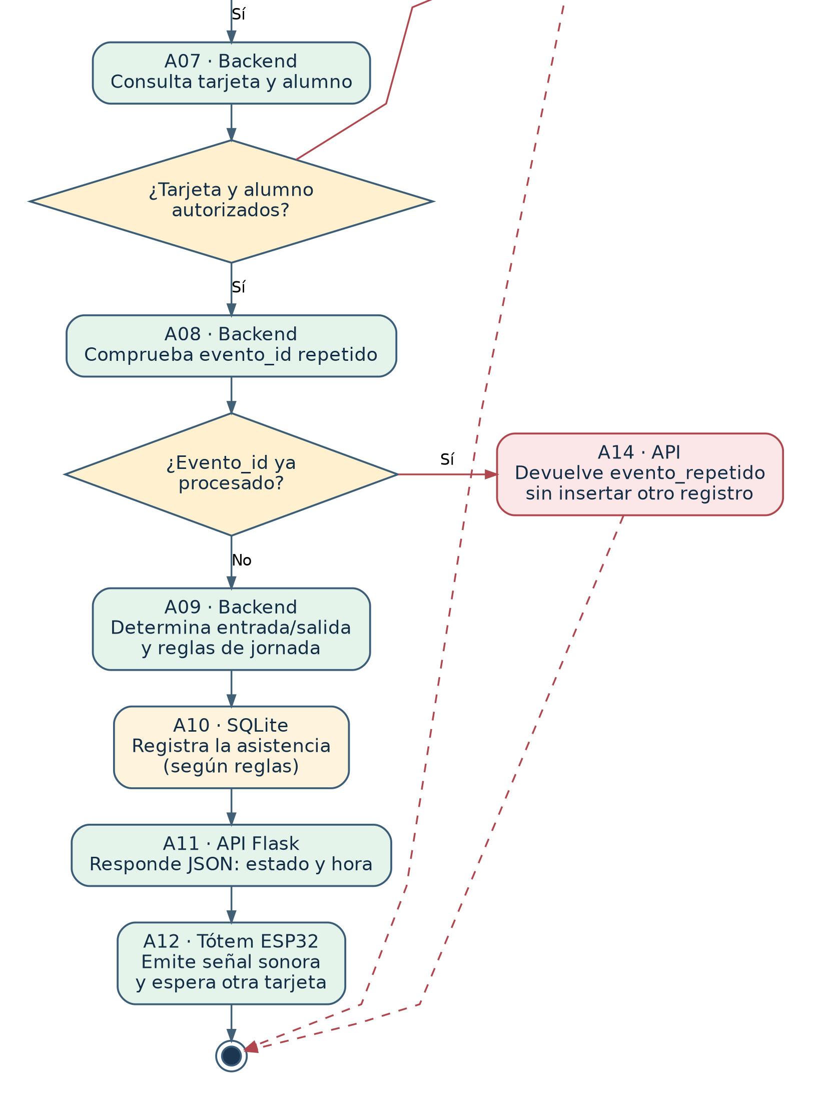
Nota de trazabilidad actualizada al 25/10/2026: el recorrido SIMULADO desde JSON/Flask hasta SQLite quedó comprobado con un mismo evento y sin duplicación. El recorrido DESDE LA TARJETA FÍSICA hasta la base y el panel sigue pendiente de una captura correlacionada. El diagrama refleja ambas vistas sin confundir nivel de evidencia.

ANEXO II · INVENTARIO DE EVIDENCIAS NUEVAS — 25/10/2026
Los archivos indicados se organizan bajo Fase_2/Evidencias_Proyecto/Evidencias_Sistema_Aplicacion/. El Word y las tres imágenes DOCENTE se entregan como paquete de carga; el TXT ya se encuentra en GitHub.
Código / archivo | Qué se observa | Límite académico
F05_2026-10-25_PRUEBA_SIMULADA_TERMINAL_ORIGINAL.txt | 7 verificaciones: GET 200, entrada 0→1, mismo evento_id, repetición 1→1, tótem inactivo 403 y clave ausente 401. | Flask.test_client / BD temporal; no PN532 físico.
DOCENTE_01_Sesiones_Asistencia_1A_2026-10-22.png | Curso 1A Matemática con sesiones confirmadas y nueva sesión borrador (5 sin verificar). | Pantalla local; no prueba autenticación ni persistencia.
DOCENTE_02_Registro_Parcial_2_de_5_2026-10-22.png | Curso 1A: 2 presentes, 3 sin verificar; contadores visibles. | Borrador sin confirmación definitiva.
DOCENTE_03_Sesion_Confirmada_4B_2026-10-21.png | Curso 4B Matemática: sesión confirmada de solo lectura, 2 registrados, 0 pendientes. | No demuestra reapertura después de recargar.
Anexo de trazabilidad: evento_id F05-PRUEBA-5247DE3F908C, UID de prueba F05A1B2C, Git local d167c1c, ejecución 25/10/2026 09:32:36. No se expone ninguna credencial ni dato estudiantil real.
Control de entrega: se incorporan resultados del TXT original, sin reemplazar la evaluación y firmas docentes ni afirmar que las pruebas físicas faltantes fueron realizadas.

